**Άσκηση με παράσταση**

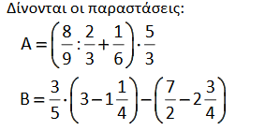



Μην ξεχάσεις να κάνεις απλοποίηση στο τέλος!!!!!